Pracovný list

1. Vyfarbi modrou čísla, ktoré sú pred číslom 11. Vyfarbi zelenou čísla, ktoré sú za číslom 11.
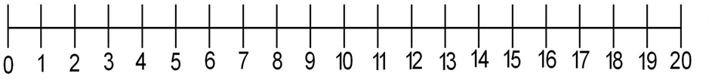
2. Vyznač na číselnej osi čísla 3, 8, 11, 17, 19.
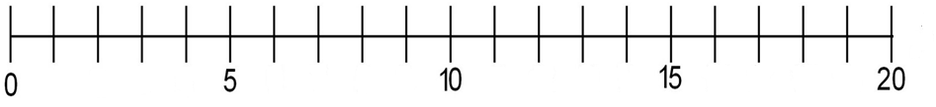

3. Usporiadaj čísla od najmenšieho po najväčšie.

17 | 3 | 15 | 12 | 20 | 16 | 9

4. Usporiadaj čísla od najväčšieho po najmenšie.

19 | 14 | 11 | 5 | 10 | 18 | 13

5. Dopíš na krídelká motýlika čísla, ktoré sú hneď pred a hneď za danými číslami.

13 19 10

4 16 1
6. Vypočítaj reťazový príklad.

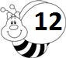– 2 – 6 + 10 + 3 – 10
4. Porovnaj znakmi > , < , = .

14 18 15 17 16 6 15 13

19 12 10 19 20 11 5 12

5. Hľadaj vynechané čísla.
3 + = 8 + 4 = 8 – 5 = 5 9 – = 2
5 + = 9 + 7 = 10 – 6 = 0 7 – = 3
6. Rozlož čísla na desiatky a jednotky.
18 16 11 14 19

7. Vyrieš slovnú úlohu.
Adelka číta knihu o lúčnom hmyze, ktorá má 15 strán. Prečítala už 10 strán. Koľko strán ešte zostáva Adelke prečítať?
Zápis: Strán ..........................
Prečítala ....................
Zostáva ešte prečítať........?
Výpočet:

Adelke ešte zostáva prečítať strán.

8. Vypočítaj.

5 + 5 + 7 = 4 + 6 + 3 = 14 – 4 + 6 = 15 – 5 + 8 =
7 + 3 + 6 = 2 + 8 + 1 = 12 – 2 + 5 = 19 – 9 + 2 =

